Câu 6:
Cho 3 bộ xử lý P1, P2, P3: cùng thực thi một tập lệnh với các tần số xung clock và CPI được cho như bảng bên dưới:
Bộ xử lí | Clock rate (Hz) | CPI
P1 | 2 | 1.5
P2 | 1.5 | 1
P3 | 3 | 2.5
- Bộ xử lí nào có hiệu suất cao nhất dựa theo tiêu chí số lệnh thực thi tỏng 1 giây (IPS) và số triệu lệnh thực thi trong một giây (MIPS)
- Nếu các bộ xử lí thực thi 1 chương trình nào đó hết 10 giây, tính tổng số chu kì và tổng số lượng lệnh tương ứng
- Nếu chúng ta mong muốn giảm 30% thời gian thực thi sẽ dẫn tới việc tang 20% CPI thì tần số xung clock mới của từng bộ xử lí tương ứng phải là bao nhiêu ?
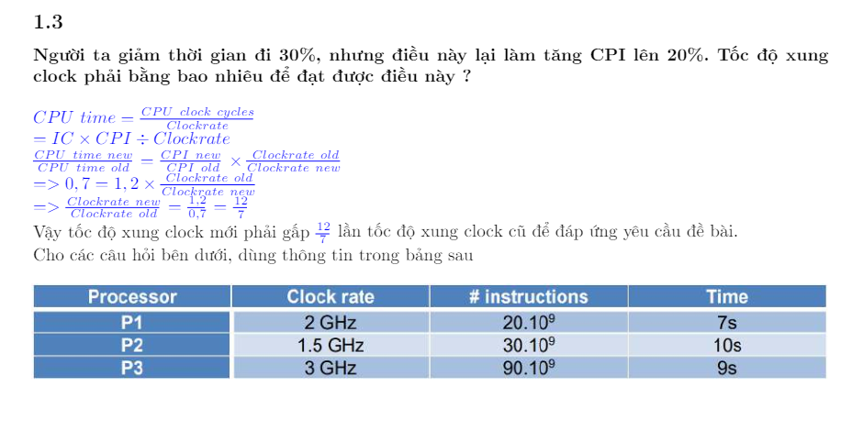
Câu 7: Xét 2 cách thiết kế khác nhau của cùng kiến trúc bộ lệnh cho hai bộ xử lí P1 và P2. Có 4 lớp lệnh: A, B, C,D. Tần số xung và CPI của mỗi cách thiết kế được cho như bảng bên dưới:
Bộ xử lí | Clock rate | CPI Class A | CPI Class B | CPI Class C | CPI Class D
P1 | 1.5 GHz | 1 | 2 | 3 | 4
P2 | 2 GHz | 2 | 2 | 2 | 3

- Cho một chương trình với 10^6 lệnh được cho thành cách lớp sau: 10% lớp A, 20% lớp B, 50% lớp C và 20% lớp D. Cách thiết kế cho bộ xử lí nào thực thi chương trình này nhanh hơn.
- Tính CPI trùn bình của mỗi bộ xử lí với chương trình trên
- a) Bộ xử lý nào thực thi chương trình nhanh hơn?

